**灌装间提升技改项目**

**竣工环境保护验收监测报告**

山东民基新材料科技有限公司

二〇二三年二月

目 录

第一章 总论 1

第二章 建设项目概况 3

第三章 环评建议及环评批复要求 9

第四章 验收监测调查 12

第五章 验收监测内容 13

第六章 环境管理调查 19

第七章 环评批复落实情况 19

第八章 结论与建议 23

附件1： 环评批复 26

附件2： 生产负荷证明 30

附件3： 验收检测报告 31

建设项目环境保护“三同时”竣工验收登记表 38

**前 言**

山东民基新材料科技有限公司，位于山东省淄博市张店东部化工区昌国东路227号，建设灌装间提升技改项目，项目总投资45万元，环保投资5万元，将厂区闲置危废库改为灌装间，新购并安装灌装机和输送管线等相关设备，项目不新增占地及构筑物，物料通过输送管线自罐区引至灌装间，通过自动灌装机自动灌装，技改完成后灌装作业由露天改为在密闭车间进行。技改完成后年灌装10000吨氯代特戊酰氯、1000吨特戊酰氯。项目于2022年4月开工建设，于2022年10月竣工完成。

2022年03月，山东民基新材料科技有限公司委托山东同济环境工程设计院有限公司编制了《山东民基新材料科技有限公司灌装间提升技改项目环境影响报告表》，并于2022年04月15日通过了淄博市生态环境局临淄分局审批，审批文号：临环审字[2022]016号。

2022年12月，山东民基新材料科技有限公司委托山东方杰检测技术有限公司开展该项目的验收监测工作，山东方杰检测技术有限公司于2022年12月28日出具了《山东民基新材料科技有限公司检测报告》，山东民基新材料科技有限公司基于此监测报告，同时参考环评报告及现场实际建设情况编制完成了《山东民基新材料科技有限公司灌装间提升技改项目竣工环境保护验收监测报告》。

验收工作组

2023年02月

# 总论

## 建设内容及目的

### 验收内容

核查项目实际建设内容、实际生产能力、产品内容及原辅料的使用情况。

核查项目各类污染物实际产生情况及采取的污染控制措施，分析各项污染控制措施实施的有效性；通过现场检查和实地监测，核查项目污染物达标排放情况。

核查项目周边敏感保护目标分布及受影响情况。

### 验收目的

本次验收的主要目的是通过对项目污染物排放达标情况、环保设施运行情况、污染物治理效果、环境风险和环境管理水平检查，综合分析、评价得出结论，以验收报告的形式为日常监督管理提供技术依据。

## 验收依据

### 法律法规、条例

《中华人民共和国环境保护法》（2015.01.01）

《中华人民共和国大气污染防治法（2018年修订）》（2019.01.01）

《中华人民共和国固体废物污染防治法》（2020.9.1）

《中华人民共和国环境噪声污染防治法（2018年修订）》（2018.12.29）

《中华人民共和国环境影响评价法（2018年修订）》（2018.12.29）

《山东省环境保护条例（2018年修订）》（2019.01.01）

《建设项目环境保护管理条例》（国务院令第682号，2017年）

《建设项目竣工环境保护验收技术指南 污染影响类》的公告 （【2018】9号2018.05.15）

《关于进一步加强环境影响评价管理防范环境风险的通知》[环发（2012）77号]

关于发布《建设项目竣工环境保护验收暂行办法》的公告 （国环规环评[2017]4号）

《关于印发环评管理中部分行业建设项目重大变动清单的通知》（环办〔2015〕52号）

《生态环境部办公厅关于印发〈污染影响类建设项目重大变动清单（试行）〉的通知》环办环评函【2020】688号文

### 验收标准

《工业企业厂界环境噪声排放标准》（GB12348-2008）

《挥发性有机物排放标准 第6部分：有机化工行业》(DB37/2801.6--2018)

### 项目依据

➢ 《山东民基新材料科技有限公司灌装间提升技改项目环境影响报告表》（山东同济环境工程设计院有限公司，2022年03月）

➢ 《关于山东民基新材料科技有限公司灌装间提升技改项目环境影响报告表的批复》（临环审字[2022]016号，2022年04月15日）

## 验收对象

本次验收范围包括：项目主体工程、辅助工程、公用工程、环保工程，详见下表。

本次验收对象见下表：

表 1.3–1 验收对象一览表

|  |  |  |  |
| --- | --- | --- | --- |
| 类 别 | | | 验收监测（或调查）对象 |
| 污染物排放 | 废气 | 厂界有组织 | VOCS、二噁英 |
| 厂界无组织 | VOCS |
| 噪声 | | 厂界噪声 |
| 环境风险 | | | 环境风险防范措施落实情况 |

# 建设项目概况

## 地理位置及平面布置

### 地理位置

项目位于山东省淄博市张店东部化工区昌国东路227号，地理位置见下图：

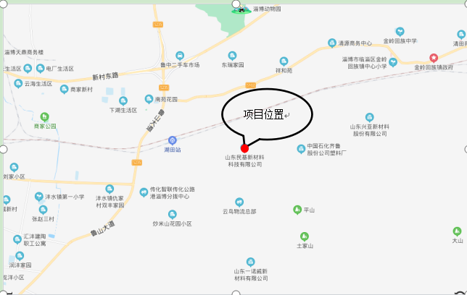

图 2.1–1 地理位置图

### 厂区平面布置

本项目位于山东民基新材料科技有限公司现有厂区中间位置，利用厂区现有闲置危废库进行改造，不新增构筑物，仅增加灌装机及配套管线、风机等相关设备，其他公用设备均依托厂区现有项目；项目北侧为硫酸罐区，西侧为三甲基乙酸生产装置区，南侧为厂区道路。项目生产总平面布置较好的满足了工艺流程的顺畅性，体现了物料输送的便捷性，使物料的输送简单化，方便了生产，厂区平面布置基本合理。项目总平面布置见下图：

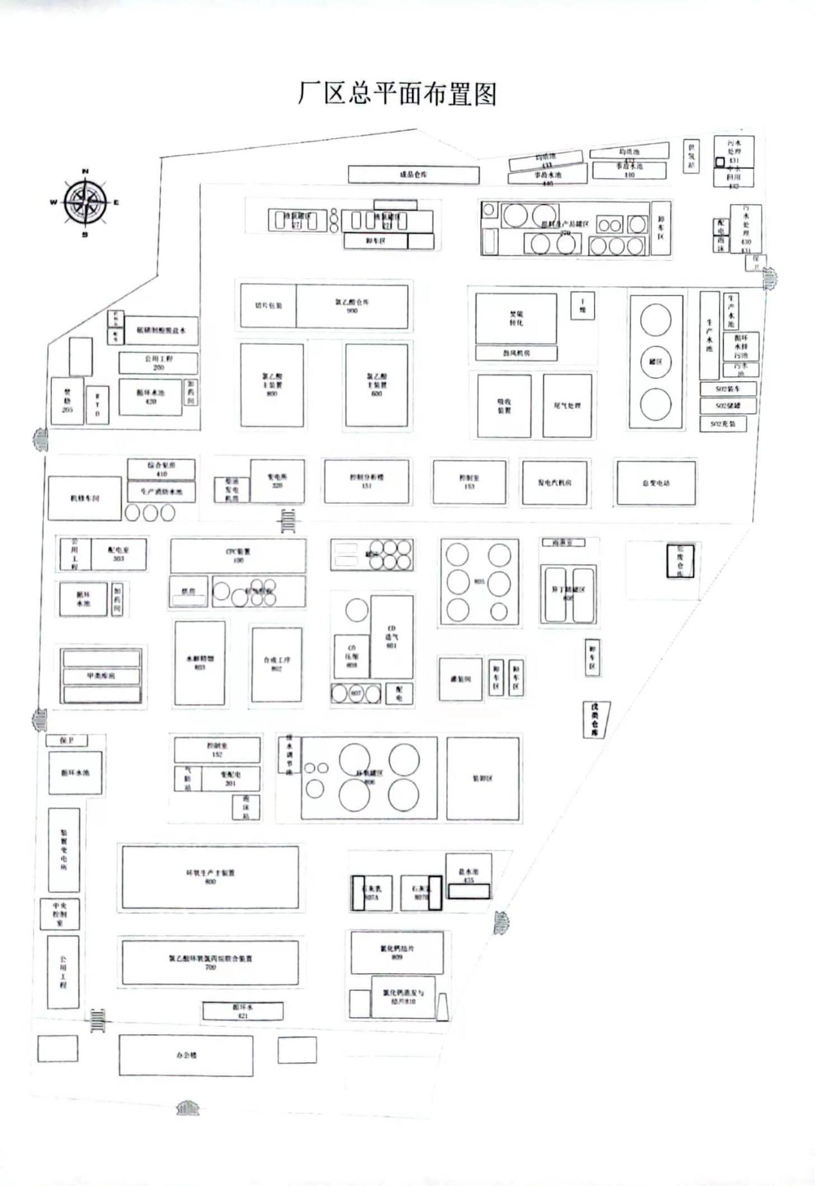

图 2.1–2 总平面布置图

## 环境保护敏感目标情况

距离本项目距离最近的环境敏感点为项目厂区东北侧的柳杭村。

## 项目工程概况

（1）项目名称：灌装间提升技改项目

（2）建设性质：改建

（3）建设地点：山东省淄博市张店东部化工区昌国东路227号

（4）建设内容：将厂区闲置危废库改为灌装间，新购并安装灌装机和输送管线等相关设备，项目不新增占地及构筑物，物料通过输送管线自罐区引至灌装间，通过自动灌装机自动灌装。

（5）建设规模：年灌装10000吨氯代特戊酰氯、1000吨特戊酰氯

（6）占地面积：0m2（项目不新增占地）

（7）劳动定员：0人（项目劳动定员由厂区内部调剂，无新增人员）

（8）年操作时间：实行白班制，年作业时间1100小时。

（9）建设投资：项目投资45万元，其中环保投资5万元。

## 工程建设内容

### 项目组成

项目组成及变更情况汇总见下表：

表 2.4–1 项目组成及变更情况汇总表

|  |  |  |  |  |
| --- | --- | --- | --- | --- |
| 工程类别 | 工程名称 | 环评建设内容 | 实际建设情况 | 变更情况 |
| 主体  工程 | 灌装间 | 1座，120m2，安装灌装机及输送  管线等设备 | | 与环评一致 |
| 辅助工程 | 罐区 | 氯代特戊酰氯储罐2个、特戊酰  氯储罐1个，输送泵4台 | | 与环评一致 |
| 办公 | 依托现有办公生活设施 | |
| 公用工程 | 供水 | 项目不用水 | | 与环评一致 |
| 供电 | 项目用电依托厂区现有供电设施 | | 与环评一致 |
| 环保工程 | 废气处理 | 灌装废气经负压收集进入厂区RTO装置处理，达标废气经  25m高排气筒排放 | | 与环评一致 |
| 废水处理 | 项目不产生废水 | | 与环评一致 |
| 固废处理 | 无 | | 与环评一致 |
| 噪声处理 | 在密闭车间内作业，选购低噪设备、采取基础减振措施 | | 与环评一致 |

### 生产设备

生产设备的实际建设与环评内容对照情况见下表：

表 2.4–2 生产设备清单

|  |  |  |  |  |  |
| --- | --- | --- | --- | --- | --- |
| 类型 | 序号 | 设备名称 | 环评数量（台/个） | 实际数量（台/个） | 备注 |
| 生产设备 |  | 灌装机 | 1 | 1 | 与环评一致 |
|  | 输送泵 | 4 | 4 | 与环评一致 |
|  | 储罐 | 3 | 3 | 与环评一致 |
|  | 风机 | 1 | 1 | 与环评一致 |

### 产品方案及主要原、辅材料消耗

#### 产品方案

产品方案见下表：

表 2.4–3 产品方案

|  |  |  |  |  |
| --- | --- | --- | --- | --- |
| 序号 | 产品 | 环评灌装能力（t/a） | 实际灌装能力（t/a） | 备注 |
| 1 | 氯代特戊酰氯 | 10000 | 10000 | / |
| 2 | 特戊酰氯 | 1000 | 1000 | / |

## 主要工艺流程及产污环节

### 工艺流程

#### 生产工艺流程及产污环节

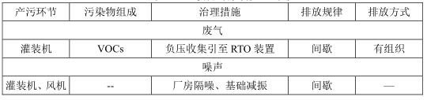

图 2.5–1 生产工艺流程及产污环节

工艺流程简述：

灌装物料经输送泵由储罐输送至灌装间，通过调节物料输送压力和泵出口压力，控制物料流量，确保每小时灌装40~60桶（200kg/桶），灌装前开启尾气吸收系统，确保灌装机尾气口保持负压，同时灌装间保持良好通风，尾气经风机引风至RTO装置；提前预备好空桶，启动灌装机灌装操作，实现自动灌装，灌装完成物料经叉车输送至储存区域，年灌装氯代特戊酰氯10000吨、特戊酰氯1000吨。

### 产污环节汇总

产污环节及治理措施见下表：

表 2.5–1 产污环节及治理措施汇总（实际建设）

|  |  |  |  |
| --- | --- | --- | --- |
| 内容  类型 | 排放源  （编号） | 污染物名称 | 防治措施 |
| 大  气  污  染  物 | 有组织排放 | VOCS、二噁英 | 灌装废气经收集后进入公司原有RTO装置处理，处理后尾气经“急冷-碱洗”装置处理，通过1根25米排气简排放。 |
| 无组织排放 | VOCS | 少量未被收集的废气在密闭车间内无组织扩散 |

## 主要污染物的产生、处理及排放情况

### 废气

#### 有组织废气

灌装废气经收集后进入公司原有RTO装置处理，处理后尾气经“急冷-碱洗”装置处理，通过1根25米排气简排放。

本项目VOCS执行《挥发性有机物排放标准 第6部分：有机化工行业》(DB37/2801.6--2018)表1 中其他行业Ⅱ时段排放限值（VOCs：60mg/m3、3.0kg/h）；二噁英排放能够满足《挥发性有机物排放标准第 6 部分：有机化工行业》（DB37/2801.6-2019）表 2 废气中有机特征污染物及排放限值（二噁英：0.1ng-TEQ/m3）。

#### 无组织废气

少量未被收集的废气在密闭车间内无组织扩散。

本项目无组织废气执行《挥发性有机物排放标准 第6部分：有机化工行业》(DB37/2801.6--2018)表3 厂界监控点浓度限值(2.0mg/m3)。

### 噪声

#### 主要噪声源

本项目产生的噪声主要为灌装机及风机等机械设备运转产生的噪声。

#### 治理措施

1. 选用低噪声设备：在满足项目生产工艺的前提下，尽可能选择先进、噪声低的生产设备，从源头降低噪声。
2. 车间内合理布局：将设备全部安置在车间内，在满足生产的前提下综合考虑，在车间设备布置时考虑地形、声源方向性和车间噪声强弱等因素，进行合理布局以求进一步降低厂界噪声，如将设备安置在车间中部或远离厂界的位置，充分利用厂内建筑物的隔声作用，以减轻各类声源对周围环境的影响。
3. 设备在安装时，根据设备的自重及振动特性采用合适的隔振垫，以减轻由于设备自身振动引起的结构传声对周围环境产生的影响。
4. 加强设备的维护，确保设备处于良好的运转状态，杜绝因设备不正常运转时产生的高噪声现象。

项目采取以上措施后可以有效地降低设备噪声对周围环境的影响，噪声衰减到厂界能满足《工业企业厂界环境噪声排放标准》（GB12348-2008）中2类标准(昼间60dB（A）、夜间50dB（A）)。

因此，只要企业落实以上隔声降噪措施，项目噪声对周围环境影响不大。

## 项目变更汇总情况

经核实，现场无变动情况。根据《生态环境部办公厅关于印发〈污染影响类建设项目重大变动清单（试行）〉的通知》（环办环评函【2020】688号文）本项目不属于重大变动。

# 环评建议及环评批复要求

## 环评结论及建议

山东民基新材料科技有限公司灌装间提升技改项目环境影响报告表的结论及建议见下表：

**表 3.1–1 环评表结论与建议**

|  |
| --- |
| 一、结论  项目建设地点位于张店东部化工区内，符合园区规划及规划环评的要求，符合国家及淄博市产业政策，选址基本合理，项目建设满足当地“三线一单”控制要求，采取的污染物治理设施可行有效，项目建设对周围环境的影响可以接受。项目运营后会对周围环境带来一定影响，通过采取相应有效、切实可行的污染防治措施，其影响完全可以得到有效的预防控制和减缓。因此，在建设单位认真落实报告表中所提出的各项污染防治措施，实现污染物达标排放的前提下，从环境保护角度分析，本项目的建设是可行的。  二、建议  无 |

## 审批部门审批决定

山东民基新材料科技有限公司：

经审查，对你公司《山东民基新材料科技有限公司灌装间提升技改项目环境影响报告表》(山东同济环境工程设计院有限公司编制)，提出审批意见如下：

一、该项目建设地点位于山东省淄博市张店东部化工区昌国东路227号。项目总投资45.00万元，环保投资5.00万元。为减少灌装工序无组织排放，公司计划将厂区闲置危废库改为灌装间，新购并安装灌装机和输送管线等相关设备，项目不新增占地及构筑物，物料通过输送管线自罐区引至灌装间，通过自动灌装机自动灌装，技改完成后灌装作业由露天改为在密闭车间进行。根据环评结论，该项目符合国家及当地政策要求，在落实各项污染防治措施的基础上，从环境保护角度可行，经研究，同意该项目按照环评工艺及地点进行建设。

二、该项目在建设及运营过程中必须严格落实环境影响报告表提出的各项环保要求，并须做好以下工作；

1.加强原材物料管理，物料储存区、生产装置区、道路运输区地面水泥硬化；及时对地面进行清理，确保厂区地面干净、整洁。

2.加强生产管理，强化源头控制。项目建成后，灌装废气收集后进入公司原有RTO装置处理，处理后尾气经“急冷-碱洗”装置处理，通过1根25米排气简排放。

外排VOCs废气执行《挥发性有机物排放标准 第6部分：有机化工行业》(DB37/2801.6--2018)表1 中其他行业Ⅱ时段排放限值。60/3.0

加强设备与场所密闭管理，采取有效的防范措施，有效控制无组织排放。严格按照《挥发性有机物无组织排放控制标准》(GB37822-2019)以及《重点行业挥发性有机物综合治理方案》中相关要求管理。确保废气无组织无组织VOCs废气满足《挥发性有机物排放标准 第6部分：有机化工行业》(DB37/2801.6--2018)表3 厂界监控点浓度限值。2.0

3.合理规范布局，优先选用低噪声设备，对高噪声设备采取有效减振、消音、隔声等措施，确保运营期噪声满足《工业企业厂界环境噪声排放标准》(GB12348-2008)中的2类功能区标准要求。

4.该项目建成后，该项目主要污染物排放量应控制在该项目确认的总量控制指标之内，并严格按照《排污许可管理办法(试行)》及《固定污染源排污许可分类管理名录》等相关要求，做好排污许可证的申请、变更工作。各有组织排气简须按规范要求设置永久性监测采样孔和采样平台。严格按照《淄博市污染源自动监控条例》等相关要求，凡符合安装要求的必须安装自动监控系统：排污单位应按照相关法律、法规和技术规范要求，建立健全管理制度以及运行台账，负责污染源自动监测设施的运行、维护、管理及故障维修，并接受相关部门监督管理。

5.加强环境风险防范措施。企业应对各风险源设置完善的预防措施和应急预案，落实应急防范与减缓措施，防止事故发生。根据环境风险评价，环境应急预案和厂区实际现状，建设相配套应急装备和监测仪器，在非事故状态下不得占用，并定期进行维修保养；加强环境风险管理，对风险评价实行动态管理，保证事故发生时立即进入应急状态，确保环境安全。定期开展环境风险应急培训和演练，切实加强事故应急处理和防范能力。

三、建立健全环境管理制度，加强企业内部环保设施运行管理和操作人员的培训，不断提高其管理和实际运行操作能力，确保各类污染物处理设施安全稳定运行和各项污染物长期稳定达标排放。加强环保宣传教育，制定环保管理制度，设置环保宣传栏；按有关要求规范设置环保图形标志、环保治理设施标示牌。落实报告表提出的环境管理及监测计划。

四、该项目若遇规划布局调整，须无条件停产并按规划要求进行搬迁。若遇环境信访或污染事件，经查实须立即停产整治。若该项目的性质、规模、地点、采用的生产工艺或者防治污染、防止生态破坏的措施发生重大变动的，须重新向生态环境部门报批环境影响评价文件。环保设施的安装及改造，须符合安全方面的有关要求。

五、项目建成后，要按照《建设项目环境保护管理条例》、《建设项目竣工环境保护验收暂行办法》要求，及时组织建设项目竣工验收，经验收合格后方可正式投入使用。

淄博市生态环境局临淄分局

2022年4月15日

# 验收监测调查

## . 废水监测因子及监测结果评价

依据对项目的主要污染源、污染物及环保设施运转情况的分析，确定本次验收主要监测内容为废气和噪声。

## 验收期间工况调查

本次验收监测于2022.12.06-2022.12.07进行，监测期间对生产装置生产负荷记录进行查验，汇总情况见下表：

表 4.2–1 监测期间生产负荷核查情况

|  |  |  |  |  |
| --- | --- | --- | --- | --- |
| 监测日期 | 产品名称 | 设计负荷 t/h | 监测期间负荷  t/h | 负荷比  % |
| 2022.12.06-2022.12.07 | 氯代特戊酰氯 | 9.09 | 7.82 | 86 |
| 2022.12.06-2022.12.07 | 特戊酰氯 | 0.91 | 0.78 | 86 |

由上表可知，监测期间各产品生产负荷大于75%，能满足竣工环保验收监测工况的要求。

# 验收监测内容

## 废气监测因子及监测结果评价

### 监测点位、监测因子

有组织废气监测点位及监测因子见下表：

表 5.1–1 有组织废气监测点位及监测因子设置

| 编号 | 监测点位 | 监测项目 | 监测频次 |
| --- | --- | --- | --- |
| 1 | RTO尾气排气筒出口 | VOCS、二噁英 | 3次/天，  2天 |

无组织废气监测点位及监测因子见下表及图 5.1–1。

表 5.1–2 无组织废气监测点位及监测因子设置

|  |  |  |  |  |
| --- | --- | --- | --- | --- |
| 编号 | 监测点位 | 监测因子 | 监测项目 | 监测频次 |
| 1# | 厂界上风向（参照点） | VOCS | 排放浓度及  气象参数 | 3次/天，2天 |
| 2#~4# | 厂界下风向（监控点） |

### 监测分析方法

废气监测分析方法见下表：

表 5.1–3 废气监测分析方法

| 检测项目 | 标准号 | 分析方法 | 检出限 |
| --- | --- | --- | --- |
| VOCS | HJ 38-2017 | 《固定污染源废气 总烃、甲烷和非甲烷总烃的测定 气相色谱法》 | 0.07mg/m3 |
| VOCS | HJ 604-2017 | 《环境空气总烃、甲烷和非甲烷总烃的测定 直接进样-气相色谱法》 | 0.07mg/m3 |
| 二噁英 | HJ 77.2－2008 | 《环境空气和废气 二噁英类的测定  同位素稀释高分辨气相色谱-高分辨质谱法》 | / |

### 质量保证和质量控制

监测质量保证和质量控制按照《固定污染源监测质量保证与质量控制技术规范（试行）》（HJ/T373-2007）、《环境空气质量手工监测技术规范》（HJ/T194-2017）的相关要求进行。

⑴监测期间核查了生产负荷记录，生产负荷大于75%，满足要求。

⑵优先采用了国标、行标监测分析方法，监测采样与测试分析人员均经考核合格并持证上岗，监测仪器经计量部门检定并在有效使用期内。

⑶监测数据和技术报告执行三级审核制度。

### 验收监测评价标准

**1.有组织废气排放评价标准**

本项目VOCS执行《挥发性有机物排放标准 第6部分：有机化工行业》(DB37/2801.6--2018)表1 中其他行业Ⅱ时段排放限值（VOCs：60mg/m3、3.0kg/h）；二噁英排放能够满足《挥发性有机物排放标准第 6 部分：有机化工行业》（DB37/2801.6-2019）表2废气中有机特征污染物及排放限值的要求（二噁英：0.1ng-TEQ/m3）。

排气筒执行的标准限值见下表：

表 5.1–4 废气排放评价标准限值

|  |  |  |  |
| --- | --- | --- | --- |
| 排气筒名称 | 监测项目 | 评价标准 | 排放限值 |
| 排放浓度 |
| RTO尾气排气筒出口 | VOCS | 《挥发性有机物排放标准 第6部分：有机化工行业》(DB37/2801.6--2018) | 60mg/m3 |
| 二噁英 | 0.1ng-TEQ/m3 |

**2.无组织排放评价标准**

厂界无组织VOCS《挥发性有机物排放标准 第6部分：有机化工行业》(DB37/2801.6--2018)表3 厂界监控点浓度限值(2.0mg/m3)。

限值见下表：

表 5.1–5 无组织排放评价标准限值

|  |  |  |  |  |
| --- | --- | --- | --- | --- |
| 序号 | 污染因子 | 单位 | 标准限值 | 标准 |
| 1 | VOCS | mg/m3 | 2.0 | 《挥发性有机物排放标准 第6部分：有机化工行业》(DB37/2801.6--2018)表3厂界监控点浓度限值 |

### 监测结果

#### 有组织废气监测结果

有组织废气排气筒监测结果见下表：

|  |  |  |  |  |  |  |  |  |
| --- | --- | --- | --- | --- | --- | --- | --- | --- |
| 检测点位 | | RTO尾气排气筒出口 | | | | | | |
| 排气筒高度（m） | | 25 | | | | | | |
| 排气筒截面积（m2） | | 0.5027 | | | | | | |
| 检测日期 | | 2022.12.06 | | | | 2022.12.07 | | |
| 检测频次 | | 频次1 | 频次2 | 频次3 | 频次1 | | 频次2 | 频次3 |
| 标干流量（m3/h） | | 5710 | 5431 | 5701 | 4873 | | 5443 | 5678 |
| VOCS | 排放浓度（mg/m3） | 4.70 | 4.18 | 6.78 | 8.94 | | 4.16 | 9.52 |
| 排放速率（kg/h） | 2.7×10-2 | 2.3×10-2 | 3.9×10-2 | 4.4×10-2 | | 2.3×10-2 | 5.4×10-2 |
| *二噁英 | 排放浓度（ng-TEQ/m3） | 0.0018 | 0.0019 | 0.0019 | 0.0026 | | 0.0049 | 0.0057 |
| 排放速率（kg-TEQ/h） | 1.0×10-17 | 1.0×10-17 | 1.1×10-17 | 1.3×10-17 | | 2.7×10-17 | 3.2×10-17 |
| 备注 | | / | | | | | | |

表 5.1–6 RTO尾气排气筒出口监测结果

根据以上检测结果可知，验收监测期间，RTO尾气排气筒出口有组织VOCS两天测得最大排放浓度为9.52mg/m³，最大排放速率为5.4×10-2kg/h,RTO尾气排气筒出口有组织二噁英两天测得最大排放浓度为0.0057ng-TEQ/m3，满足《挥发性有机物排放标准 第6部分：有机化工行业》(DB37/2801.6--2018)表1 中其他行业Ⅱ时段排放限值的要求（VOCs：60mg/m3、3.0kg/h）及《挥发性有机物排放标准第 6 部分：有机化工行业》（DB37/2801.6-2019）表2废气中有机特征污染物及排放限值的要求（二噁英：0.1ng-TEQ/m3）。

#### 无组织废气监测结果

监测期间气象参数见下表：

表 5.1–9 监测期间气象参数表

|  |  |  |  |  |  |  |
| --- | --- | --- | --- | --- | --- | --- |
| 检测日期 | 天气 | 气温  （℃） | 气压  （hPa） | 相对湿度  （%RH） | 风向 | 风速（m/s） |
| 2022.12.06 | 晴 | 7.3 | 1001.1 | 41 | W | 1.6 |
| 2022.12.07 | 晴 | 8.7 | 1000.6 | 31 | NW | 1.2 |

厂界无组织排放监测结果见下表：

表 5.1–10 厂界无组织颗粒物排放监测结果 （单位：mg/m3）

|  |  |  |  |  |  |  |  |
| --- | --- | --- | --- | --- | --- | --- | --- |
| 类别 | 检测项目 | 检测日期 | 检测频次 | 检测结果（mg/m3） | | | |
| 上风向1# | 下风向2# | 下风向3# | 下风向4# |
| 无组织 | VOCS | 2022.12.06 | 频次1 | 0.71 | 1.46 | 1.24 | 1.73 |
| 频次2 | 0.88 | 1.44 | 1.25 | 1.74 |
| 频次3 | 0.67 | 1.35 | 1.16 | 1.33 |
| 2022.12.07 | 频次1 | 0.63 | 1.49 | 1.15 | 1.39 |
| 频次2 | 0.86 | 1.42 | 1.27 | 1.56 |
| 频次3 | 0.76 | 1.36 | 1.31 | 1.63 |
| **备注：**检测点位见附图 | | | | | | | |

验收监测期间，厂界无组织VOCS两天测得最大排放浓度为1.74mg/m³，满足《挥发性有机物排放标准 第6部分：有机化工行业》(DB37/2801.6--2018)表3 厂界监控点浓度限值(2.0mg/m3)。

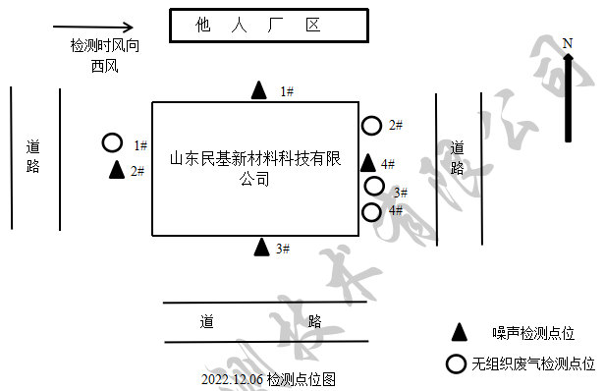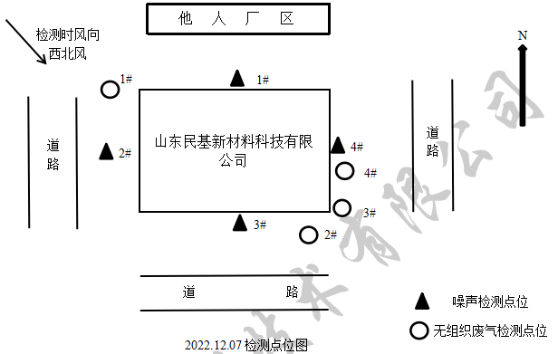

图 5.1–11 无组织废气排放及噪声监测点位图

## 5.3噪声监测因子及监测结果评价

### 5.3.1监测点位、监测因子

噪声监测布点及监测因子见下表，监测点位见图 5.1–1。

表 5.3–1 噪声监测点位及监测因子设置

|  |  |  |  |
| --- | --- | --- | --- |
| 编号 | 监测点位 | 监测项目 | 监测频次 |
| 1# | 北厂界 | 等效连续噪声级（Leq） | 昼间监测1次，连续2天 |
| 2# | 西厂界 |
| 3# | 南厂界 |
| 4# | 东厂界 |

### 5.3.2监测分析方法及仪器

### 5.3.3监测分析方法及仪器见下表：

表 5.3–2 噪声监测、分析方法及仪器

|  |  |  |  |
| --- | --- | --- | --- |
| 项目名称 | 标准代号 | 标准方法 | 监测仪器 |
| 厂界噪声 | GB 12348-2008 | 工业企业厂界环境噪声排放标准 | 多功能声级计AWA6022A |

### 5.3.4质量保证和质量控制

监测质量保证和质量控制按照《工业企业厂界环境噪声排放标准》（GB12348-2008）的要求进行。

⑴优先采用了国标监测分析方法，监测采样与测试分析人员均经国家考核合格并持证上岗，监测仪器经计量部门检定并在有效使用期内。

⑵测量时传声器加设了防风罩。

⑶测量时无雨雪、无雷电，测量时风速小于5m/s，天气条件满足监测要求。

⑷监测数据和技术报告执行三级审核制度。

⑸采样、测试分析质量保证和质量控制。

声级计在测试前后用标准声源进行校准，测量前后仪器的灵敏度相差不大于0.5dB，满足要求。

监测期间噪声监测仪校准情况见下表：

表5.3–3 监测期间噪声监测仪校准情况

|  |  |  |  |  |  |
| --- | --- | --- | --- | --- | --- |
| 噪声仪型号与编号 | 测量前  [dB(A)] | 测量后  [dB(A)] | 差值[dB(A)] | 允许差值[dB(A)] | 是否  达标 |
| 声级校准器AWA6022A | 93.8 | 93.8 | 0 | ≤0.5 | 是 |
| 声级校准器AWA6022A | 93.8 | 93.8 | 0 | ≤0.5 | 是 |
| 声级校准器AWA6022A | 93.8 | 93.8 | 0 | ≤0.5 | 是 |
| 声级校准器AWA6022A | 93.8 | 93.8 | 0 | ≤0.5 | 是 |

### 5.3.5验收监测评价标准

厂界噪声执行《工业企业厂界环境噪声排放标准》（GB12348-2008）中2类标准，标准限值见下表：

表5.3–4 噪声评价标准限值

|  |  |  |
| --- | --- | --- |
| 项 目 | 标准限值 dB（A） | |
| 厂界噪声 | 昼间 | 夜间 |
| 60 | 50 |

### 5.3.6监测结果及评价

噪声监测结果见下表：

表5.3–5 厂界噪声监测结果 ［单位dB（A）］

|  |  |  |  |  |
| --- | --- | --- | --- | --- |
| 检测依据 | 《工业企业厂界环境噪声排放标准》（GB 12348-2008） | | | |
| 检测点位  检测时间 | 检测结果Leq〔dB(A)〕 | | | |
| 1#北厂界 | 2#西厂界 | 3#南厂界 | 4#东厂界 |
| 2022.12.06（昼间） | 57.4 | 54.9 | 52.2 | 50.4 |
| 2022.12.07（昼间） | 58.4 | 55.6 | 52.0 | 50.9 |
| 备注 | 检测点位见附图。 | | | |

验收监测期间，两天测得的厂界昼间最大值为58.4dB（A），满足《工业企业厂界环境噪声排放标准》（GB12348-2008）中2类标准限值：昼间60dB（A）要求。

## 5.4污染物排放总量核算

本项目废气处置依托现有RTO装置，RTO装置废气来源不单一，主要来自于氯代车间特戊酸生产装置废气、特戊酰氯、氯代特戊酰氯生产装置及罐区废气和环氧车间工艺废气及罐区收集废气，故本项目无法单独核算总量。

# 环境管理调查

## 环保设施的管理、运行及维护检查

公司设有环保设施管理、检查及维护人员，定期对各环保设施进行检查、维护，现场核查在用的各类环保设施均处于正常运行状态。

## 环保投资核查

项目概算环保投资5万元。项目实际环保投资情况见下表：

表 6.2–1 项目实际环保投资情况

|  |  |  |  |
| --- | --- | --- | --- |
| 序号 | 环保项目 | 环保设备 | 环保投资（万元） |
| 1 | 废气处理控制 | RTO装置、风机、管道等 | 4 |
| 2 | 噪声处理控制 | 采用低噪声设备，并安装减振和隔声措施。 | 1 |
| 合计 | | | 5 |

## 固废核查

本项目无固废产生。

# 环评批复落实情况

## 环评批复落实情况

环评批复落实情况见下表：

**表 7.1–1 环评批复要求落实情况**

|  |  |  |  |
| --- | --- | --- | --- |
| 序号 | 环评批复要求（临环审字[2022]016号） | 实际建设情况 | 结论 |
|  | 加强原材物料管理，物料储存区、生产装置区、道路运输区地面水泥硬化；及时对地面进行清理，确保厂区地面干净、整洁 | 经调查，已加强原材物料管理，物料储存区、生产装置区、道路运输区地面水泥硬化；及时对地面进行清理，确保厂区地面干净、整洁 | 已落实 |
|  | 加强生产管理，强化源头控制。项目建成后，灌装废气收集后依托现有RTO装置处理，处置尾气经“急冷-碱洗”净化后依托现有RTO排气简排放。外排VOCs废气执行《挥发性有机物排放标准 第6部分：有机化工行业》(DB37/2801.6--2018)表1 中其他行业Ⅱ时段排放限值；加强设备与场所密闭管理，采取有效的防范措施，有效控制无组织排放。严格按照《挥发性有机物无组织排放控制标准》(GB37822-2019)以及《重点行业挥发性有机物综合治理方案》中相关要求管理。确保废气无组织VOCs废气满足《挥发性有机物排放标准 第6部分：有机化工行业》(DB37/2801.6--2018)表3 厂界监控点浓度限值 | 经调查，已加强生产管理，强化源头控制。项目建成后，灌装废气收集后进入公司原有RTO装置处理，处理后尾气经“急冷-碱洗”装置处理，通过1根25米排气简排放。经检测，外排VOCs废气满足《挥发性有机物排放标准 第6部分：有机化工行业》(DB37/2801.6--2018)表1 中其他行业Ⅱ时段排放限值要求；经调查，已加强设备与场所密闭管理，采取有效的防范措施，有效控制无组织排放。经检测，已按照《挥发性有机物无组织排放控制标准》(GB37822-2019)以及《重点行业挥发性有机物综合治理方案》中相关要求管理。经检测，废气无组织VOCs废气满足《挥发性有机物排放标准 第6部分：有机化工行业》(DB37/2801.6--2018)表3 厂界监控点浓度限值要求 | 已落实 |
|  | 合理规范布局，优先选用低噪声设备，对高噪声设备采取有效减振、消音、隔声等措施，确保运营期噪声满足《工业企业厂界环境噪声排放标准》(GB12348-2008)中的2类功能区标准要求 | 经调查，已合理规范布局，优先选用低噪声设备，对高噪声设备采取有效减振、消音、隔声等措施。经检测，运营期噪声满足《工业企业厂界环境噪声排放标准》(GB12348-2008)中的2类功能区标准要求 | 已落实 |
|  | 该项目建成后，该项目主要污染物排放量应控制在该项目确认的总量控制指标之内，并严格按照《排污许可管理办法(试行)》及《固定污染源排污许可分类管理名录》等相关要求，做好排污许可证的申请、变更工作。各有组织排气简须按规范要求设置永久性监测采样孔和采样平台。严格按照《淄博市污染源自动监控条例》等相关要求，凡符合安装要求的必须安装自动监控系统：排污单位应按照相关法律、法规和技术规范要求，建立健全管理制度以及运行台账，负责污染源自动监测设施的运行、维护、管理及故障维修，并接受相关部门监督管理 | 经检测，该项目建成后，该项目主要污染物排放量已控制在该项目确认的总量控制指标之内，并严格按照《排污许可管理办法(试行)》及《固定污染源排污许可分类管理名录》等相关要求，做好排污许可证的申请、变更工作。经调查，各有组织排气简按规范要求设置永久性监测采样孔和采样平台，按照《淄博市污染源自动监控条例》等相关要求，凡符合安装要求的必须安装自动监控系统：并按照相关法律、法规和技术规范要求，建立健全管理制度以及运行台账，负责污染源自动监测设施的运行、维护、管理及故障维修，并接受相关部门监督管理 | 已落实 |
|  | 加强环境风险防范措施。企业应对各风险源设置完善的预防措施和应急预案，落实应急防范与减缓措施，防止事故发生。根据环境风险评价，环境应急预案和厂区实际现状，建设相配套应急装备和监测仪器，在非事故状态下不得占用，并定期进行维修保养；加强环境风险管理，对风险评价实行动态管理，保证事故发生时立即进入应急状态，确保环境安全。定期开展环境风险应急培训和演练，切实加强事故应急处理和防范能力 | 经调查，已加强环境风险防范措施，已对各风险源设置完善的预防措施和应急预案，落实应急防范与减缓措施，防止事故发生。根据环境风险评价，环境应急预案和厂区实际现状，建设相配套应急装备和监测仪器，在非事故状态下不得占用，并定期进行维修保养；已加强环境风险管理，对风险评价实行动态管理，保证事故发生时立即进入应急状态，确保环境安全。已定期开展环境风险应急培训和演练，切实加强事故应急处理和防范能力 | 已落实 |
|  | 建立健全环境管理制度，加强企业内部环保设施运行管理和操作人员的培训，不断提高其管理和实际运行操作能力，确保各类污染物处理设施安全稳定运行和各项污染物长期稳定达标排放。加强环保宣传教育，制定环保管理制度，设置环保宣传栏；按有关要求规范设置环保图形标志、环保治理设施标示牌。落实报告表提出的环境管理及监测计划 | 经调查，已建立健全环境管理制度，加强企业内部环保设施运行管理和操作人员的培训，不断提高其管理和实际运行操作能力，确保各类污染物处理设施安全稳定运行和各项污染物长期稳定达标排放。已加强环保宣传教育，制定环保管理制度，设置环保宣传栏；并按有关要求规范设置环保图形标志、环保治理设施标示牌。已落实报告表提出的环境管理及监测计划 | 已落实 |
|  | 该项目若遇规划布局调整，须无条件停产并按规划要求进行搬迁。若遇环境信访或污染事件，经查实须立即停产整治。若该项目的性质、规模、地点、采用的生产工艺或者防治污染、防止生态破坏的措施发生重大变动的，须重新向生态环境部门报批环境影响评价文件。环保设施的安装及改造，须符合安全方面的有关要求。 | 经调查，企业若遇规划布局调整，能做到无条件停产并按规划要求进行搬迁。若遇环境信访或污染事件，经查实立即停产整治。若该项目的性质、规模、地点、采用的生产工艺或者防治污染、防止生态破坏的措施发生重大变动的，须重新向生态环境部门报批环境影响评价文件。环保设施的安装及改造，须符合安全方面的有关要求。 | 已落实 |

# 结论与建议

## 工程基本情况

山东民基新材料科技有限公司，位于山东省淄博市张店东部化工区昌国东路227号，建设完成后年灌装氯代特戊酰氯10000吨、特戊酰氯1000吨。

## 环保执行情况

2022年03月，山东民基新材料科技有限公司委托山东同济环境工程设计院有限公司编制了《山东民基新材料科技有限公司灌装间提升技改项目环境影响报告表》，并于2022年04月15日通过了淄博市生态环境局临淄分局审批，审批文号：临环审字[2022]016号。

## 验收监测结论

### 监测期间工况调查

验收监测期间项目生产装置运行负荷大于75%，满足竣工验收监测工况的要求。

### 验收监测结论

#### 废气

1.有组织废气

灌装废气经收集后进入公司原有RTO装置处理，处理后尾气经“急冷-碱洗”装置处理，通过1根25米排气简排放。本项目VOCS执行《挥发性有机物排放标准 第6部分：有机化工行业》(DB37/2801.6--2018)表1 中其他行业Ⅱ时段排放限值（VOCs：60mg/m3、3.0kg/h）；二噁英排放能够满足《挥发性有机物排放标准第 6 部分：有机化工行业》（DB37/2801.6-2019）表2废气中有机特征污染物及排放限值的要求（二噁英：0.1ng-TEQ/m3）。

验收监测期间，RTO尾气排气筒出口有组织VOCS两天测得最大排放浓度为9.52mg/m³，最大排放速率为5.4×10-2kg/h,RTO尾气排气筒出口有组织二噁英两天测得最大排放浓度为0.0057ng-TEQ/m3，满足《挥发性有机物排放标准 第6部分：有机化工行业》(DB37/2801.6--2018)表1 中其他行业Ⅱ时段排放限值的要求（VOCs：60mg/m3、3.0kg/h）及《挥发性有机物排放标准第 6 部分：有机化工行业》（DB37/2801.6-2019）表2废气中有机特征污染物及排放限值的要求（二噁英：0.1ng-TEQ/m3）。

2.无组织废气

少量未被收集的废气在密闭车间内无组织扩散。项目无组织废气执行《挥发性有机物排放标准 第6部分：有机化工行业》(DB37/2801.6--2018)表3厂界监控点浓度限值(2.0mg/m3)。

验收监测期间，厂界无组织VOCS两天测得最大排放浓度为1.74mg/m³，满足《挥发性有机物排放标准 第6部分：有机化工行业》(DB37/2801.6--2018)表3厂界监控点浓度限值(2.0mg/m3)。

#### 噪声

验收监测期间，两天测得的厂界昼间最大值为58.4dB（A），满足《工业企业厂界环境噪声排放标准》（GB12348-2008）中2类标准限值：昼间60dB（A）的要求。

#### 固体废物

本项目不产生固废。

### 环境风险落实情况

公司基本上落实了环评报告提出的环境风险防范措施，在发生污染事故时能及时、准确予以处置，可有效降低污染事故对周围环境的影响。

### 总体结论

项目建设地点位于张店东部化工区内，符合园区规划及规划环评的要求，符合国家及淄博市产业政策，选址基本合理，项目建设满足当地“三线一单”控制要求，采取的污染物治理设施可行有效，项目建设对周围环境的影响可以接受。项目运营后会对周围环境带来一定影响，通过采取相应有效、切实可行的污染防治措施，其影响完全可以得到有效的预防控制和减缓。因此，在建设单位认真落实报告表中所提出的各项污染防治措施，实现污染物达标排放的前提下，从环境保护角度分析，本项目的建设是可行的。

## 验收建议

1.配备相应管理人员和检验人员，按照国家标准和要求，对消防设施、安全通道定期进行检查，确保各设施能正常使用。

2.加强内部环境管理，充分利用自然条件，多种花草树木，以起到绿化、防尘、降噪功能。

3.车间、厂区应保持整齐、清洁、卫生、废料、各种生活垃圾应分别集中、定点堆放，专人负责。

4.积极配合环保部门的监督、监测等环保管理。建立健全环保机构，分工负责，落实环保投资，加强监督，完善环境管理。

1. 环评批复

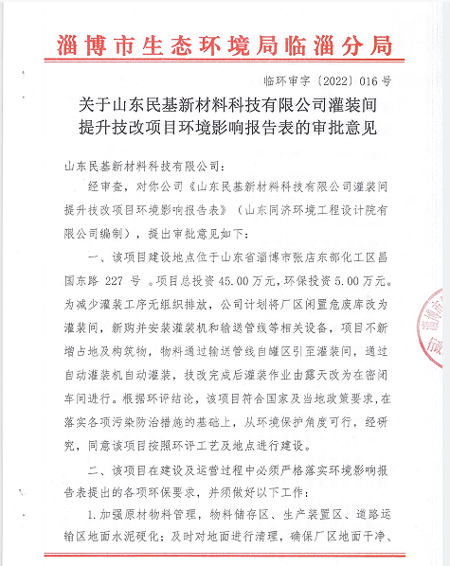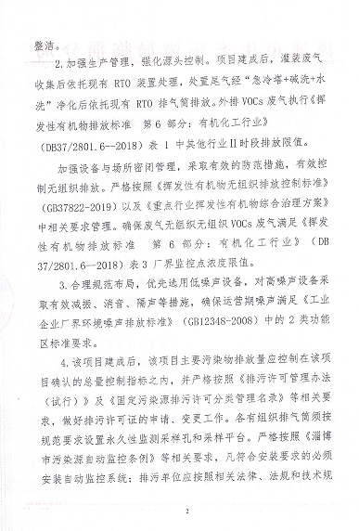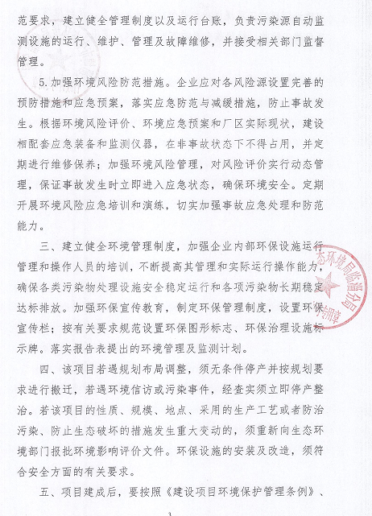

1. 生产负荷证明

生产负荷证明

兹证明本公司在环境验收检测期间生产负荷到达设计产能的75%以上。

建设单位(章)：

年 月 日

附件3：验收检测报告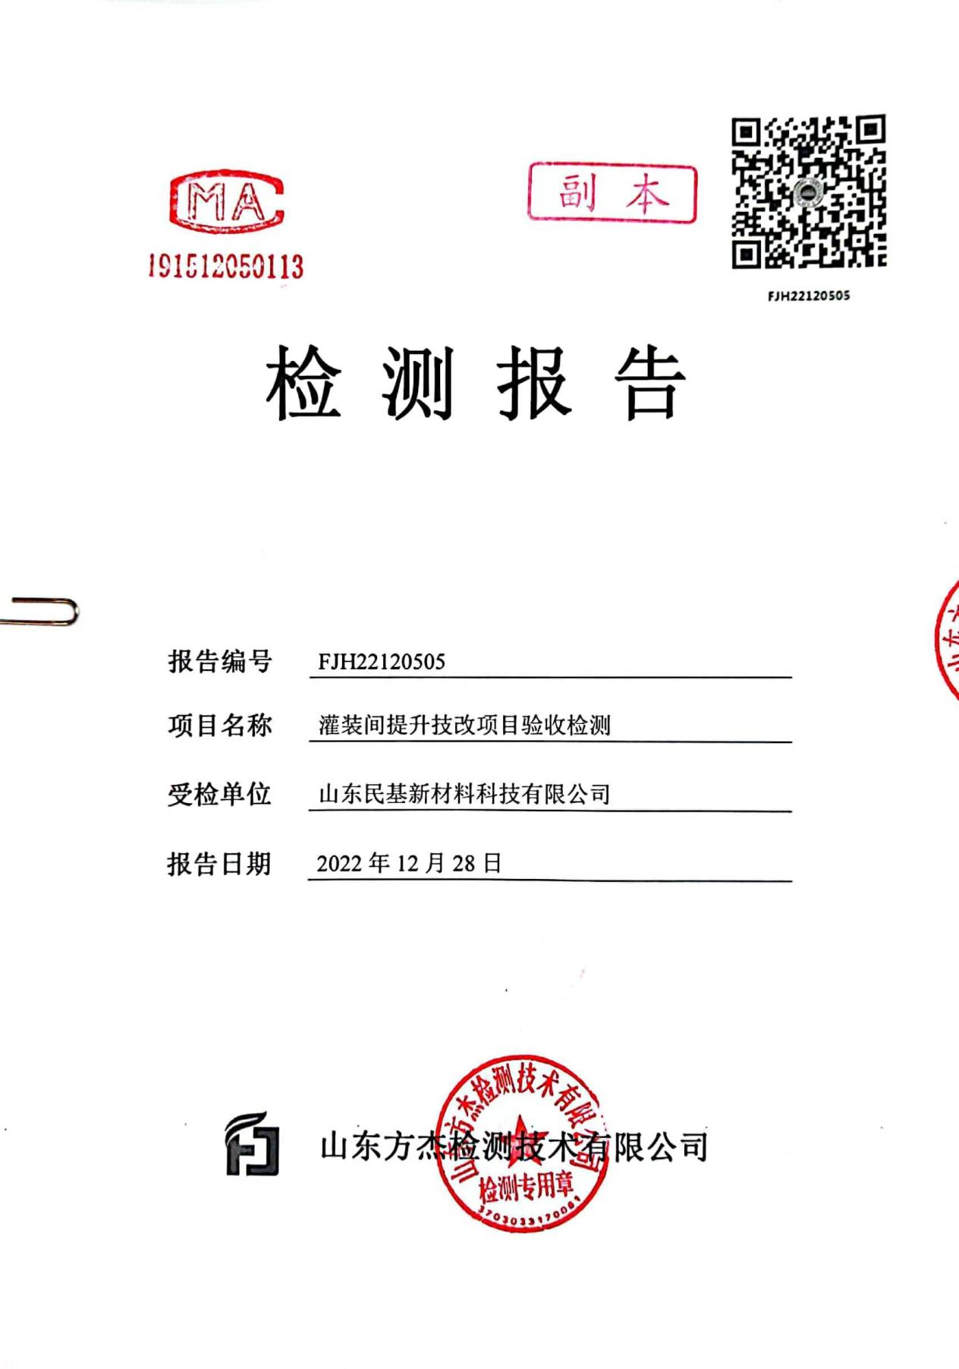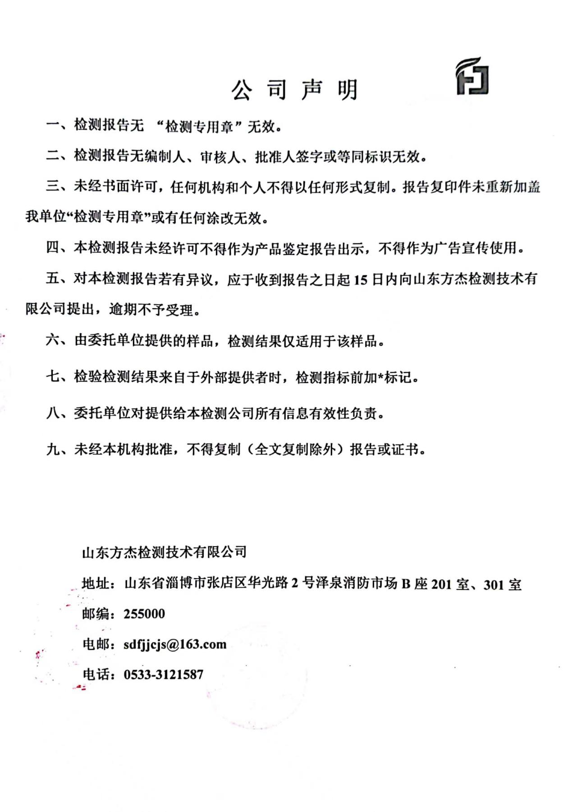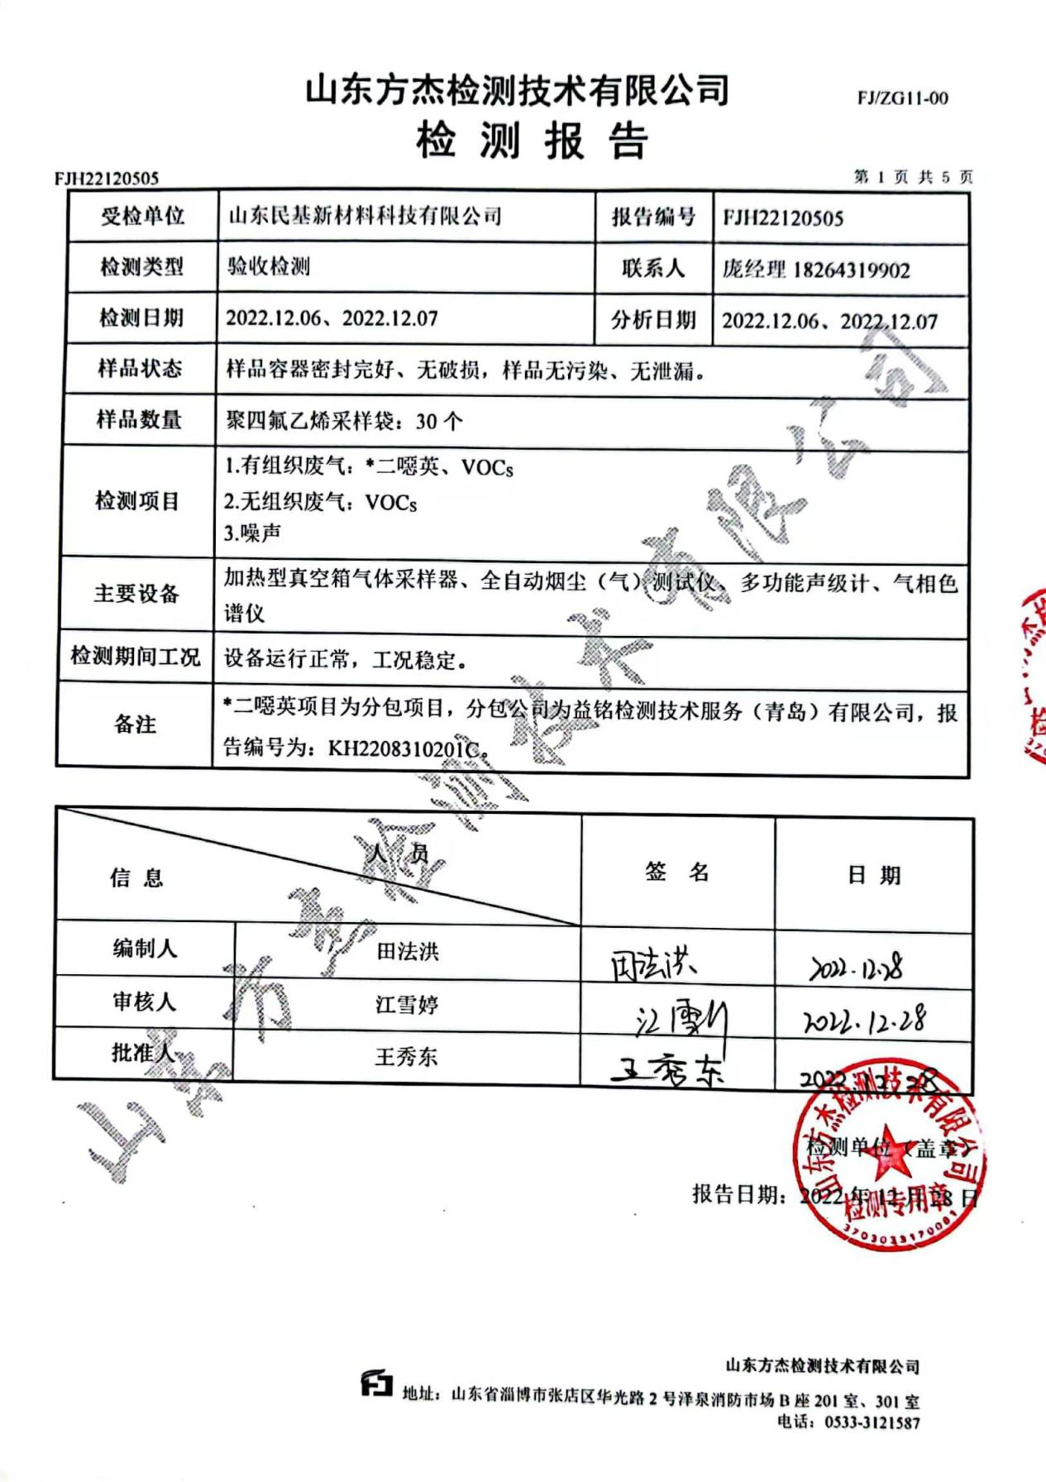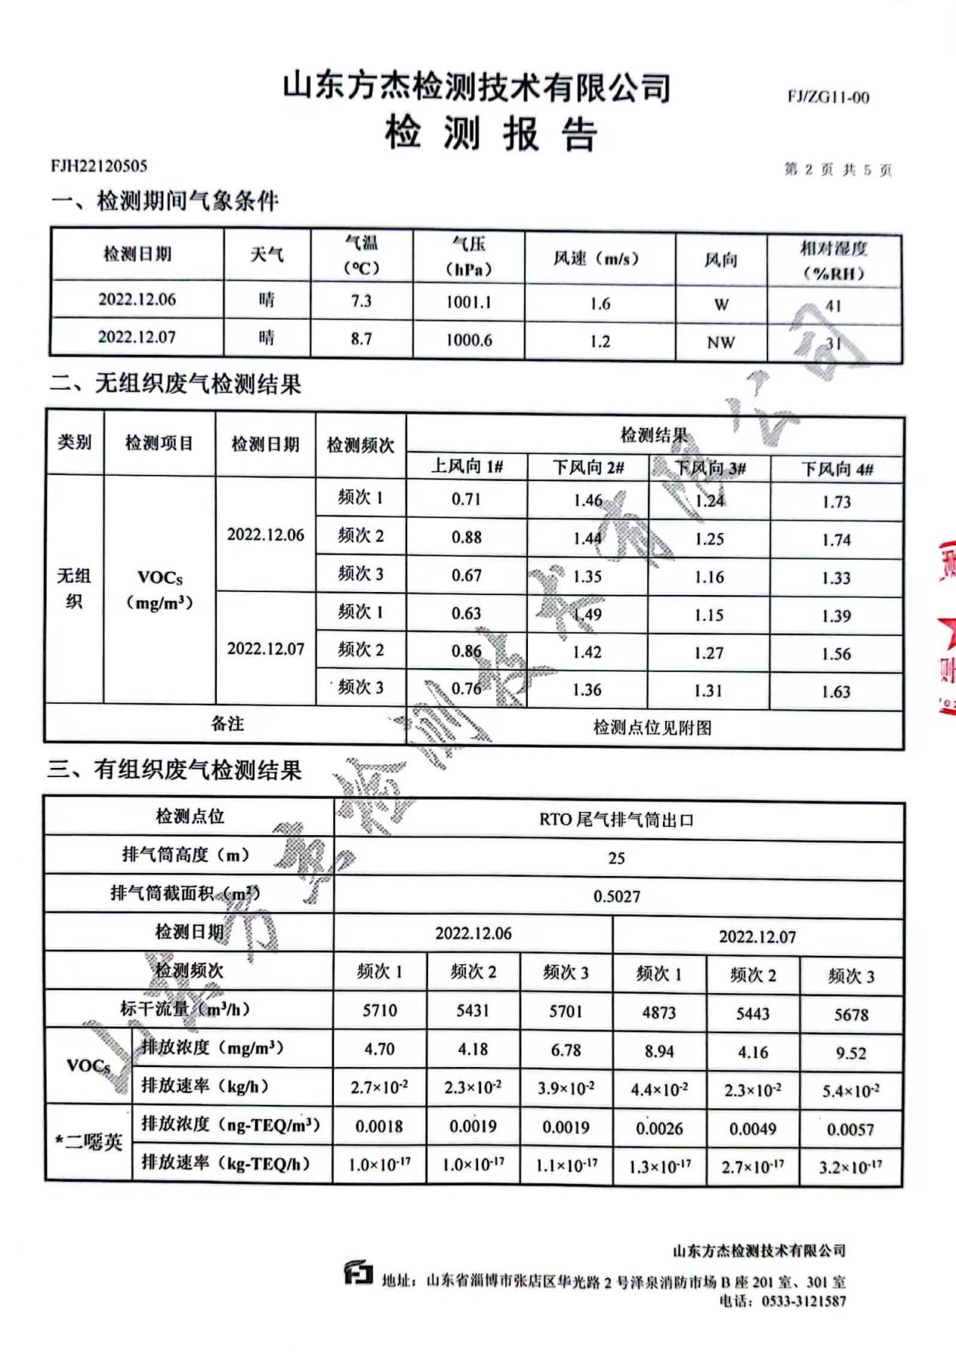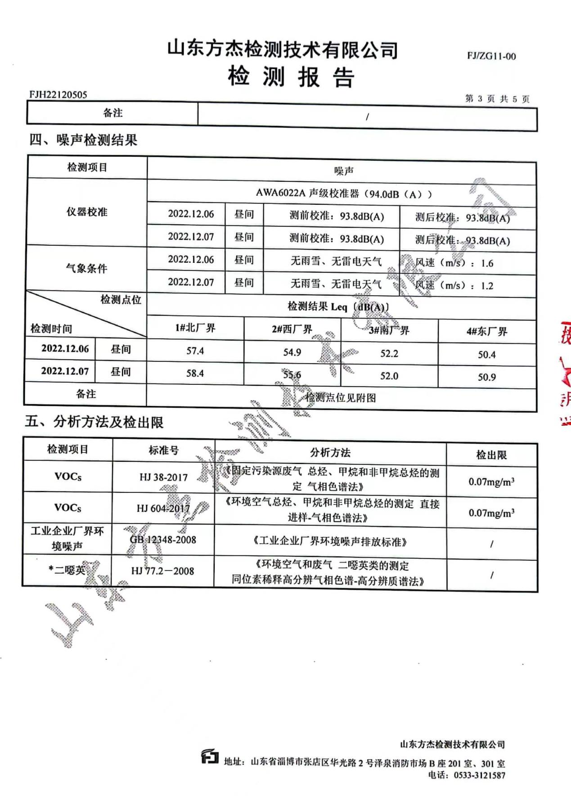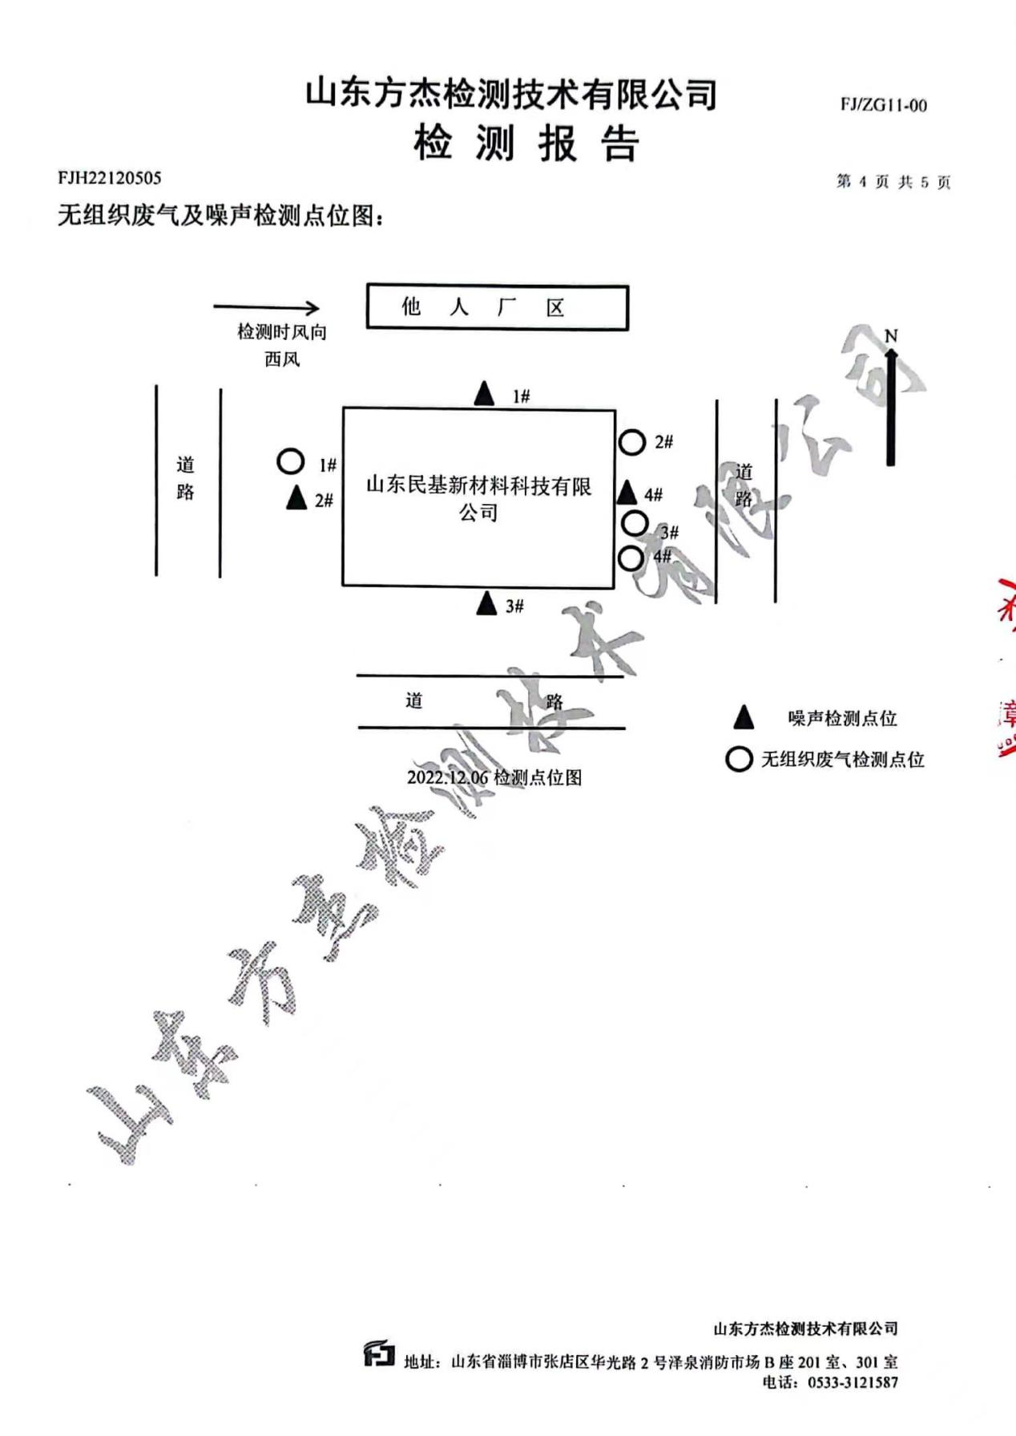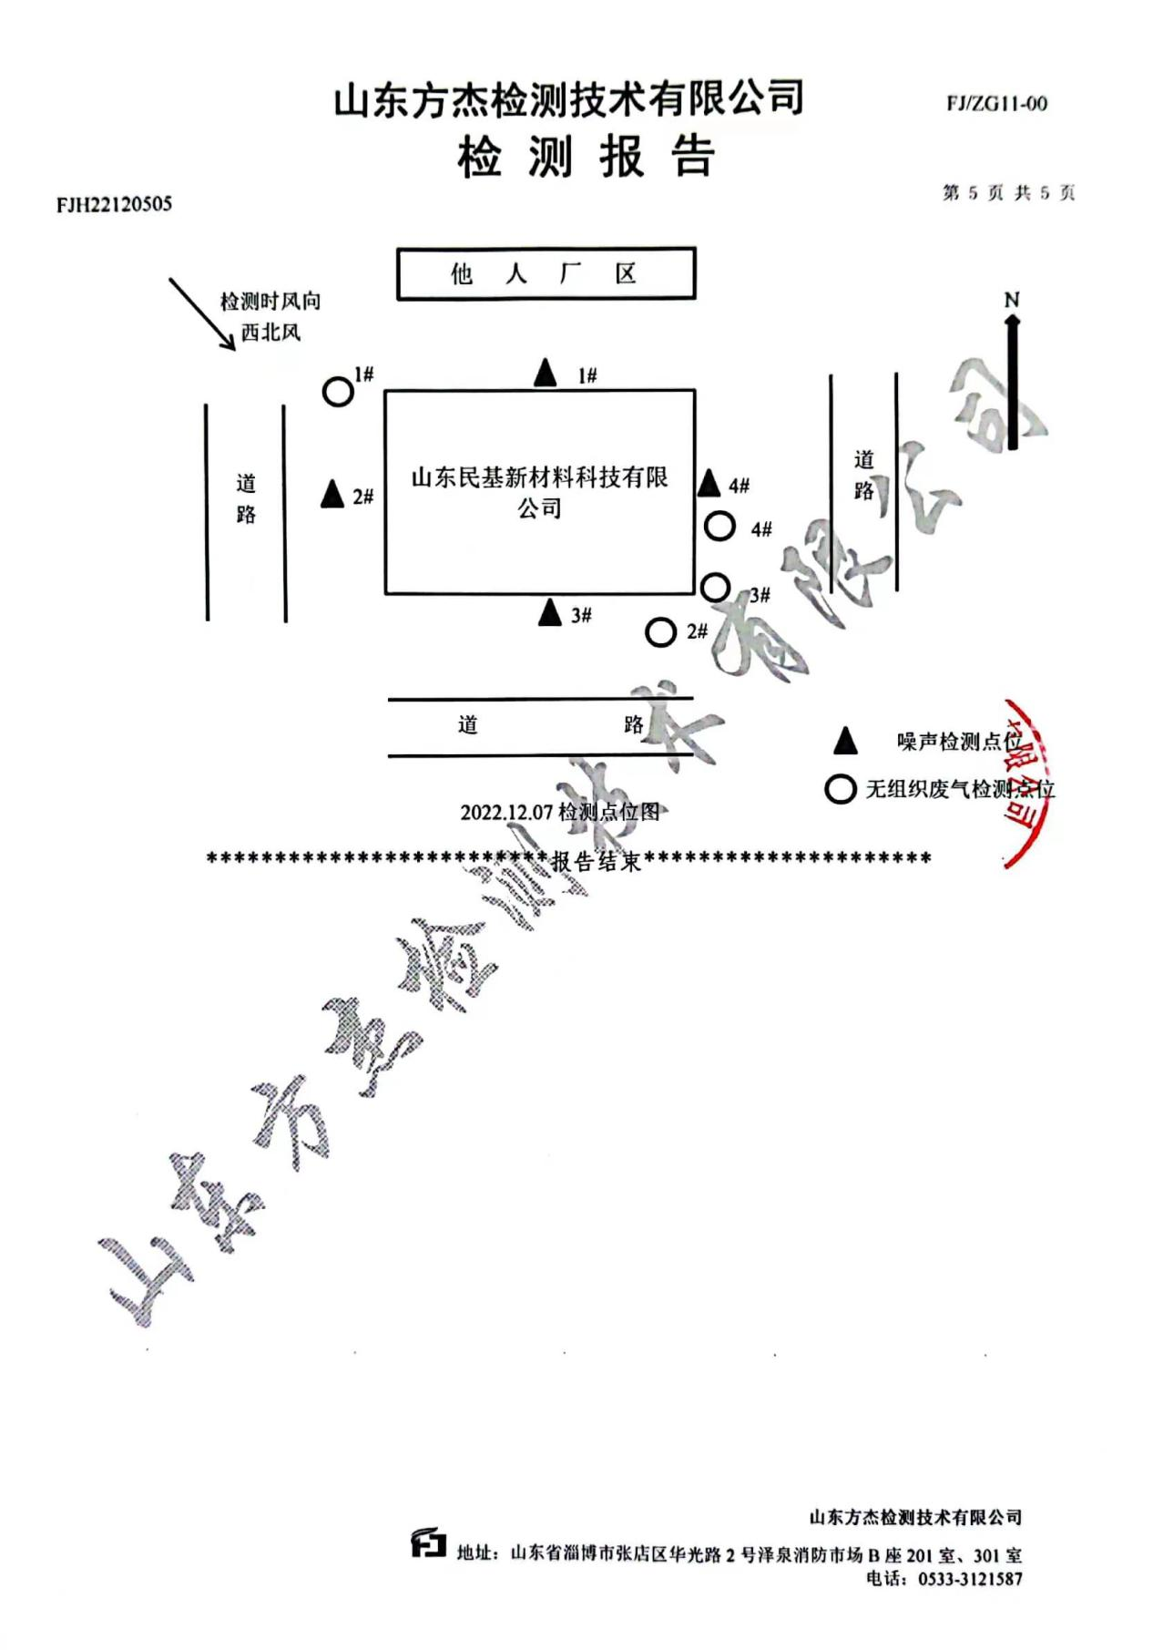

建设项目环境保护“三同时”竣工验收登记表

**建设项目工程竣工环境保护“三同时”验收登记表**

填表单位（盖章）：山东民基新材料科技有限公司 填表人（签字）： 项目经办人（签字）：

|  |  |  |  |  |  |  |  |  |  |  |  |  |  |  |  |  |  |
| --- | --- | --- | --- | --- | --- | --- | --- | --- | --- | --- | --- | --- | --- | --- | --- | --- | --- |
| 建设项目 | 项目名称 | | 灌装间提升技改项目 | | | | | 项目代码 | | - | | 建设地点 | | 山东省淄博市张店东部化工区昌国东路 227 号 | | | |
| 行业类别（分类管理名录） | | C2614 有机化学原料制造 | | | | | 建设性质 | | 新建 改建√ 技改 | | | | | | | |
| 设计生产能力 | | 年灌装氯代特戊酰氯10000吨、特戊酰氯1000吨 | | | | | 实际生产能力 | | 年灌装氯代特戊酰氯10000吨、特戊酰氯1000吨 | | 环评单位 | | 山东同济环境工程设计院有限公司 | | | |
| 环评文件审批机关 | | 淄博市生态环境局临淄分局 | | | | | 审批文号 | | 临环审字[2022]016号 | | 环评文件类型 | | 报告表 | | | |
| 开工日期 | | 2022.04 | | | | | 竣工日期 | | 2022.10 | | 排污许可证申领时间 | | - | | | |
| 环保设施设计单位 | | 山东民基新材料科技有限公司 | | | | | 环保设施施工单位 | | 山东民基新材料科技有限公司 | | 本工程排污许可证编号 | | - | | | |
| 验收单位 | | 山东民基新材料科技有限公司 | | | | | 环保设施监测单位 | | 山东方杰检测技术有限公司 | | 验收监测时工况 | | 86% | | | |
| 投资总概算（万元） | | 45 | | | | | 环保投资总概算（万元） | | 5 | | 所占比例（%） | | 11.1 | | | |
| 实际总投资（万元） | | 45 | | | | | 实际环保投资（万元） | | 5 | | 所占比例（%） | | 11.1 | | | |
| 废水治理（万元） | | - | 废气治理（万元） | 4 | 噪声治理（万元） | 1 | 固废治理（万元） | | - | | 绿化 | | - | 其他（万元） | | - |
| 新增废水处理设施能力 | | - | | | | | 新增废气处理设施能力 | | - | | 年平均工作时间 | | 1100h/a | | | |
| 运营单位 | | | - | | | | 运营单位社会统一信用代码（或组织机构代码） | | | - | | 验收时间 | | 2022.12.06-2022.12.07 | | | |
| 污染物排放达标与总量控制(工业建设项目详填) | 污染物 | | 原有排放量  （1） | 本期工程实际排放浓度（2） | 本期工程允许排放浓度（3） | 本期工程产生量（4） | 本期工程自身削减量（5） | 本期工程实际排放量（6） | 本期工程核定排放总量（7） | 本期工程“以新带老”削减量（8） | 全厂实际排放总量（9） | | 全厂核定排放总量（10） | 区域平衡替代削减量（11） | | 排放增减量（12） | |
| 废水 | | - | - | - | - | - | - | - | - | - | | - | - | | - | |
| 化学需氧量 | | - | - | - | - | - | - | - | - | - | | - | - | | - | |
| 氨氮 | | - | - | - | - | - | - | - | - | - | | - | - | | - | |
| 石油类 | | - | - | - | - | - | - | - | - | - | | - | - | | - | |
| 废气 | | - | - | - | - | - | - | - | - | - | | - | - | | - | |
| 二氧化硫 | | - | - | - | - | - | - | - | - | - | | - | - | | - | |
| 烟尘 | | - | - | - | - | - | - | - | - | - | | - | - | | - | |
| 工业粉尘 | | - | - | - | - | - | - | - | - | - | | - | - | | - | |
| 氮氧化物 | | - | - | - | - | - | - | - | - | - | | - | - | | - | |
| 工业固体废物 | | - | - | - | - | - | - | - | - | - | | - | - | | - | |
| 与本项目有关的其他特征污染物 | - | - | - | - | - | - | - | - | - | - | | - | - | | - | |
| - | - | - | - | - | - | - | - | - | - | | - | - | | - | |
| - | - | - | - | - | - | - | - | - | - | | - | - | | - | |
| - | - | - | - | - | - | - | - | - | - | | - | - | | - | |

注：1、排放增减量：(+)表示增加，(-)表示减少。2、(12)=(6)-(8)-(11)，(9)=(4)-(5)-(8)-(11)+(1)。3、计量单位：废水排放量——万吨/年；废气排放量——万标立方米/年；工业固体废物排放量——万吨/年；水污染物排放浓度——毫克/升；

大气污染物排放浓度——毫克/立方米；水污染物排放量——吨/年；大气污染物排放量——吨/年。